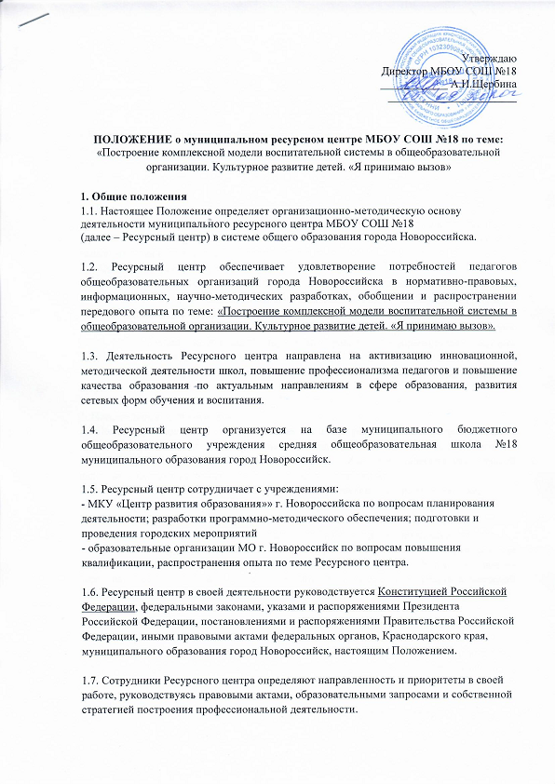1.8. Деятельность Ресурсного центра строится на принципах гуманизма, равноправия, приоритета общечеловеческих ценностей, свободного развития личности, защиты прав и интересов детей.
1.9. Ресурсный центр несет в установленном законодательством Российской Федерации порядке ответственность за соответствие разрабатываемых им проектов и программ, а также применяемых форм, методов и средств сопровождения образовательного процесса.

2. Цели и задачи деятельности
2.1. Основной целью деятельности Ресурсного центра является создание комплекса условий, средств, направленных на совершенствование работы педагогов по актуальным темам развития образования в г.Новороссийске
2.2. Основными задачами Ресурсного центра являются:
- формирование системы сетевого взаимодействия образовательных учреждений города Новороссийска по теме: «Построение комплексной модели воспитательной системы в общеобразовательной организации. Культурное развитие детей. «Я принимаю вызов».
- создание в образовательном учреждении ресурсной базы для образовательных учреждений города, включающей нормативно-правовое, информационное, научно-методическое, программное обеспечение, аккумулирование передового опыта;
- повышение квалификации педагогических работников ОО города по теме Ресурсного центра.

3. Направления деятельности
3.1.Поддержка педагогов и создание условий для их профессионального роста включают:
- проведение методических и практических семинаров, мастер-классов, конференций, «круглых столов», лекториев и других информационных, методических мероприятий для педагогических работников образовательных учреждений
- организацию научно-методической и учебно-методической поддержки педагогам;
-консультирование педагогических работников, родителей по теме Ресурсного центра
- поддержку участия педагогов в муниципальных, региональных, всероссийских чтениях, семинарах, других мероприятиях, предполагающих обмен профессиональным опытом;
3.2. Ведение интернет-страницы по теме Ресурсного центра на школьном портале
3.3. Трансляция результативного педагогического опыта по теме Ресурсного центра через работу интернет-сайта, издание сборников, публикаций в средствах массовой информации и в изданиях профессионально-педагогической периодической печати.

4. Компетенция общеобразовательной организации, структурным подразделением которого является Ресурсный центр
4.1. Муниципальная общеобразовательная организация, структурным подразделением которого является Ресурсный центр, в соответствии со стоящими перед ним задачами имеет право:
4.1.1. Запрашивать от общеобразовательных организаций города Новороссийска информацию, относящуюся к работе по теме Ресурсного центра, а именно:

-Об ответственном за данное направление в ОО;
- о плановых мероприятиях и их выполнении;
- о разрабатываемых и реализуемых образовательных проектах и программах;
- о педагогах, педагогах , работающих по теме;
- о передовом педагогическом опыте;
- о трудностях и проблемах в работе по теме;
- о потребности в ресурсной помощи.
4.1.2. Выступать инициатором и проводить на базе общеобразовательных организаций города апробирование и реализацию проектов, программ, методик, технологий по теме Ресурсного центра
4.1.3. Формировать муниципальную систему сетевого взаимодействия общеобразовательных организаций по вопросам работы по теме Ресурсного центра
4.1.4. Проводить работу по повышению профессиональной компетентности педагогических кадров города
4.1.5. На основании договоров о сотрудничестве привлекать к работе муниципальной общеобразовательной организации, структурным подразделением которого является Ресурсный центр, преподавателей вузов, специалистов системы дополнительного образования и других партнеров.

5. Обязанности муниципальной общеобразовательной организации, структурным подразделением которого является Ресурсный центр
Муниципальная общеобразовательная организация, структурным подразделением которого является Ресурсный центр обязана:
5.1 своевременно информировать образовательные организации города Новороссийска о новых тенденциях в работе по теме Ресурсного центра, научно-методических разработках, передовом практическом опыте.
5.2 обеспечивать педагогических работников города необходимым диагностическим инструментарием, методиками и технологиями работы по теме Ресурсного центра
5.3 планировать и проводить городские мероприятия с педагогами (детьми) в целях демонстрации результатов работы Ресурсного центра.
5.4.проводить просветительскую работу по теме Ресурсного центра

6. Порядок создания Ресурсного центра
6.1. Создание Ресурсного центра на базе образовательной организации не приводит к изменению организационно-правовой формы, типа и вида образовательного учреждения города Новороссийска.
6.2. Создание Ресурсного центра на базе образовательного учреждения осуществляется при наличии:
- опыта распространения инновационной деятельности;
- опыта партнерского взаимодействия;
- кадрового состава, готового к реализации научно-методических функций как ведущих для Ресурсного центра;
- материально-технической базы, соответствующей содержательному направлению, реализуемому Ресурсным центром.
6.3. Открытие Ресурсного центра осуществляется на основании приказа управления образования города Новороссийска
6.5. Деятельность Ресурсного центра может быть прекращена по инициативе руководителя организации при согласовании с управлением образования города Новороссийска

7. Формирование и использование материально-технической базы Ресурсного центра
7.1. Ресурсный центр использует материально-техническую базу муниципального образовательного учреждения, структурным подразделением которого он является.

8. Управление деятельностью Ресурсного центра
8.1. Деятельность муниципальной общеобразовательной организации, структурным подразделением которого является Ресурсный центр, курирует управление образования (МКУ ЦРО) города Новороссийска
8.2. Общее руководство деятельностью Ресурсного центра осуществляет директор МБОУ СОШ №18.
8.3. Научно-методическое руководство Ресурсным центром осуществляет МКУ ЦРО города Новороссийска.
8.4. Права и обязанности работников Ресурсного центра устанавливаются в соответствии с трудовыми договорами и должностными инструкциями.

